**常见的实验方法梳理--对比——学习任务单**

【学习目标】

1. 初步运用对比等方法对获取的信息进行加工。

2. 会利用对比的方法解决实际问题。

【课本实验回顾】

观察下列课本实验，你能总结出什么是对比实验吗？

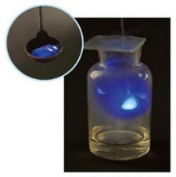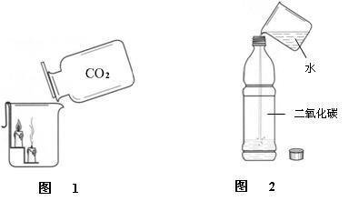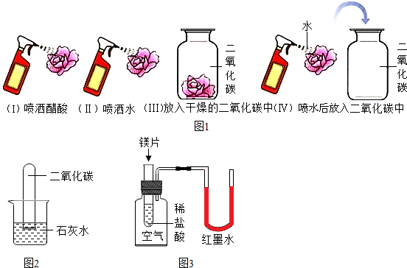

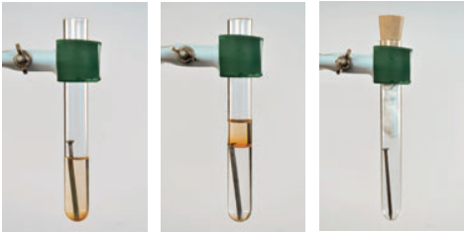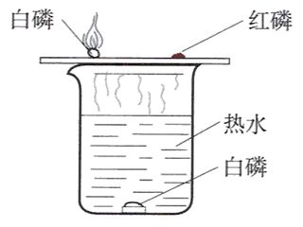

对比实验：

【典型实验分析】**铁钉锈蚀条件的探究**



**① ② ③**

分析过程：

1. 填写下列表格

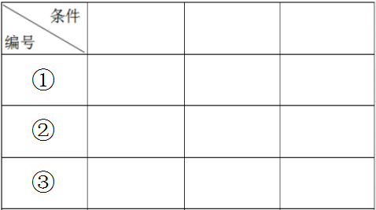

是否生锈

2. 通过对比实验 与 ，得出铁生锈的条件之一是 ；

通过对比实验 与 ，得出铁生锈的另一个条件是 。

【任务一】研究铜制品产生铜绿的条件

1. 根据资料分析，铜制品产生铜绿的条件是什么？

2. 进行分析，需要做哪些实验？

|  |  |  |  |
| --- | --- | --- | --- |
|  |  |  |  |
| 1 |  |  |  |
| 2 |  |  |  |
| 3 |  |  |  |
| 4 |  |  |  |

3. 设计实验进行验证（可画图）

问题研讨：

（1）实验设计中需塞上橡皮塞的原因是

（2）实验设计中选择蒸馏水的原因是

【小结】利用对比实验解决化学问题的思路

【任务二】练一练

1. 某学习小组利用如图所示实验装置研究影响金属与硫酸反应速率的因素。

步骤如下：

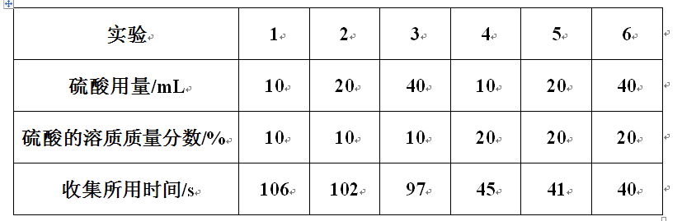

（1）通过比较实验 （填数字）的数据，可以得出硫酸的用量对反应速率有影响；

（2）通过比较实验1、4的数据，可以得出 。

（3）其中对金属与硫酸反应速率有显著影响的因素是 。

2. 高锰酸钾在生产、生活中有广泛应用。实验小组对高锰酸钾的腐蚀性进行研究。

【查阅资料】KMnO4溶液呈中性、有腐蚀性。

【进行实验】

实验1：将新鲜鸡皮在不同浓度的KMnO4溶液中浸泡相同时间，现象如下表。

|  |  |  |  |  |
| --- | --- | --- | --- | --- |
| KMnO4溶液浓度 | 0.002% | 0.01% | 0.1% | 1% |
| 鸡皮的变化 | 无明显变化 | 边缘部分变为棕黄色 | 全部变为棕色 | 全部变为黑色 |

实验2：将铜片分别浸泡在4种溶液中进行实验，所得数据如下表。

|  |  |  |  |  |  |
| --- | --- | --- | --- | --- | --- |
| 编号 | | ① | ② | ③ | ④ |
| 实验 | | D:\2017命题\入闱\6.8\6.8晚上\38-2.jpg | D:\2017命题\入闱\6.8\6.8晚上\38-3.jpg | D:\2017命题\入闱\6.8\6.8晚上\38-4.jpg | D:\2017命题\入闱\6.8\6.8晚上\38-5.jpg |
| 铜片  质量/g | 实验前 | 0.54 | 0.54 | 0.54 | 0.54 |
| 18小时后 | 0.54 | 0.52 | 0.54 | 0.43 |

【解释与结论】

（1）实验1的目的是_______________________________。

（2）实验2中，通过对比②和④，得出的结论是_______________________。

（3）实验2中，欲得出“KMnO4和硫酸共同作用对铜才有腐蚀性”的结论，需要对比__________（填编号）。